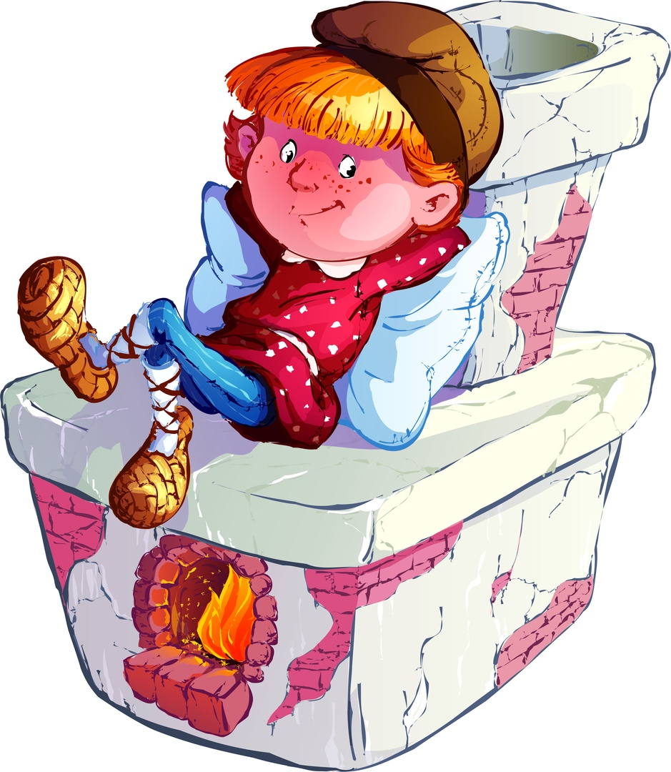
Путешествие в прошлое, или Такие разные вещи

Скажите ребенку:

Посмотри вокруг. Каки предметы тебя окружают дома?
Ты их все сможешь назвать? Давай проверим.
(Предложите ребенку пройти по квартире и назвать предметы домашнего обихода).

Поиграйте в игру «Кто больше?». Подбирайте с ребенком по очереди слова для описания предмета (это слова-признаки, или прилагательные). Выиграет тот, кто назовет слово последним.
Например:
Утюг – пластмассовый, легкий, горячий, новый, красивый, бело-голубой, …
Шкаф – большой, вместительный, тяжелый, деревянный, коричневый, …
Зеркало – овальное, блестящее, маленькое, …

Поиграйте в игру «Один – много». Пусть взрослый называет один предмет, а ребенок обозначает множество предметов. В эту игру можно поиграть с мячом.
Например:
Шкаф – шкафы, стул – стулья, чашка – чашки, …

Поиграйте в игру «Назови ласково». Правила этой игры вам давно знакомы. (Если ребенок допустит ошибку при образовании нового слова, обязательно дайте правильный образец и попросите повторить слово).

Поиграйте в игру «Попробуй, посчитай». При счете до 5 можно использовать пальцы – во время ответа загибать их или разгибать. Это упражнение может стать еще и тренировкой для пальцев.
Обычно дети ошибаются при согласовании существительного с числительным «пять». Для закрепления новой формы слова можно продолжить счет до 10.
Пример:
одна кровать – две кровати – три кровати – четыре кровати – пять кроватей.

Поиграйте в игру «Объяснялки». Предложите ребенку объяснить, для чего нужны предметы. Составь предложения со словами «для того, чтобы».
Например: Утюг нужен для того, чтобы гладить белье.

Вспомните игру «Делим мы слова на части». Проговаривая слово, надо разделить его на части (т.е. отхлопать его по слогам).
Попробуйте: чай-ник, хо-ло-диль-ник, ди-ван, стул, стол, кро-вать и т.д.

Поинтересуйтесь у ребенка: «Как ты думаешь, а какие предметы в доме были в старину? Посмотри на картинки. Ты увидишь старинные предметы быта. Сможешь ты их узнать и назвать?»

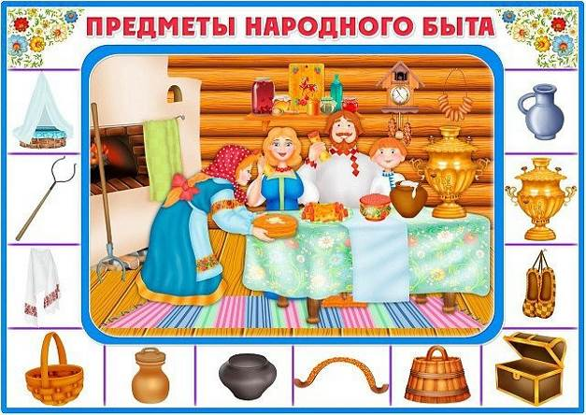
Если нет, вот тебе подсказка от Емели: люлька, ухват, рушник, корзина, кринка, чугунок, коромысло, кадушка, сундук, лапти, самовар, кувшин.

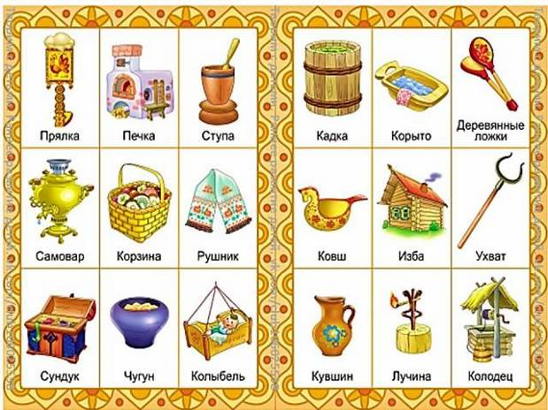
Какие предметы ты здесь уже можешь назвать? Какие новые предметы появились? Рассмотри их. Как ты думаешь, для чего они были нужны?
Давай проверим! Сможешь ли ты найти и назвать предметы старины?
Здесь может быть два варианта: предложите ребенку найти и показать названный предмет или показать предмет, обозначенный кружком и назвать его самостоятельно.
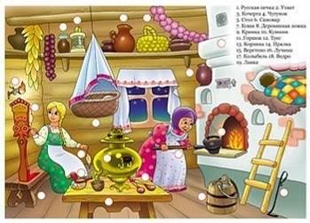

Найди и назови предметы старины
Подсказки Емели: русская печка, ухват, кочерга, чугунок, ступа, самовар, ковш, деревянные ложки, корзина, веретено, прялка, лучина, колыбель (люлька), лавка, туесок, кринка, стол, ведро, ковш.

Поиграйте в аналогичные игры со словами, использую названия предметов народного быта.

